AG Tischtennis
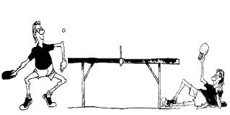

Eine Platte, ein Netz, zwei Schläger, ein Ball und viel, viel Spaß!!!

Tischtennis mit Herrn Poth in Nettersheim

